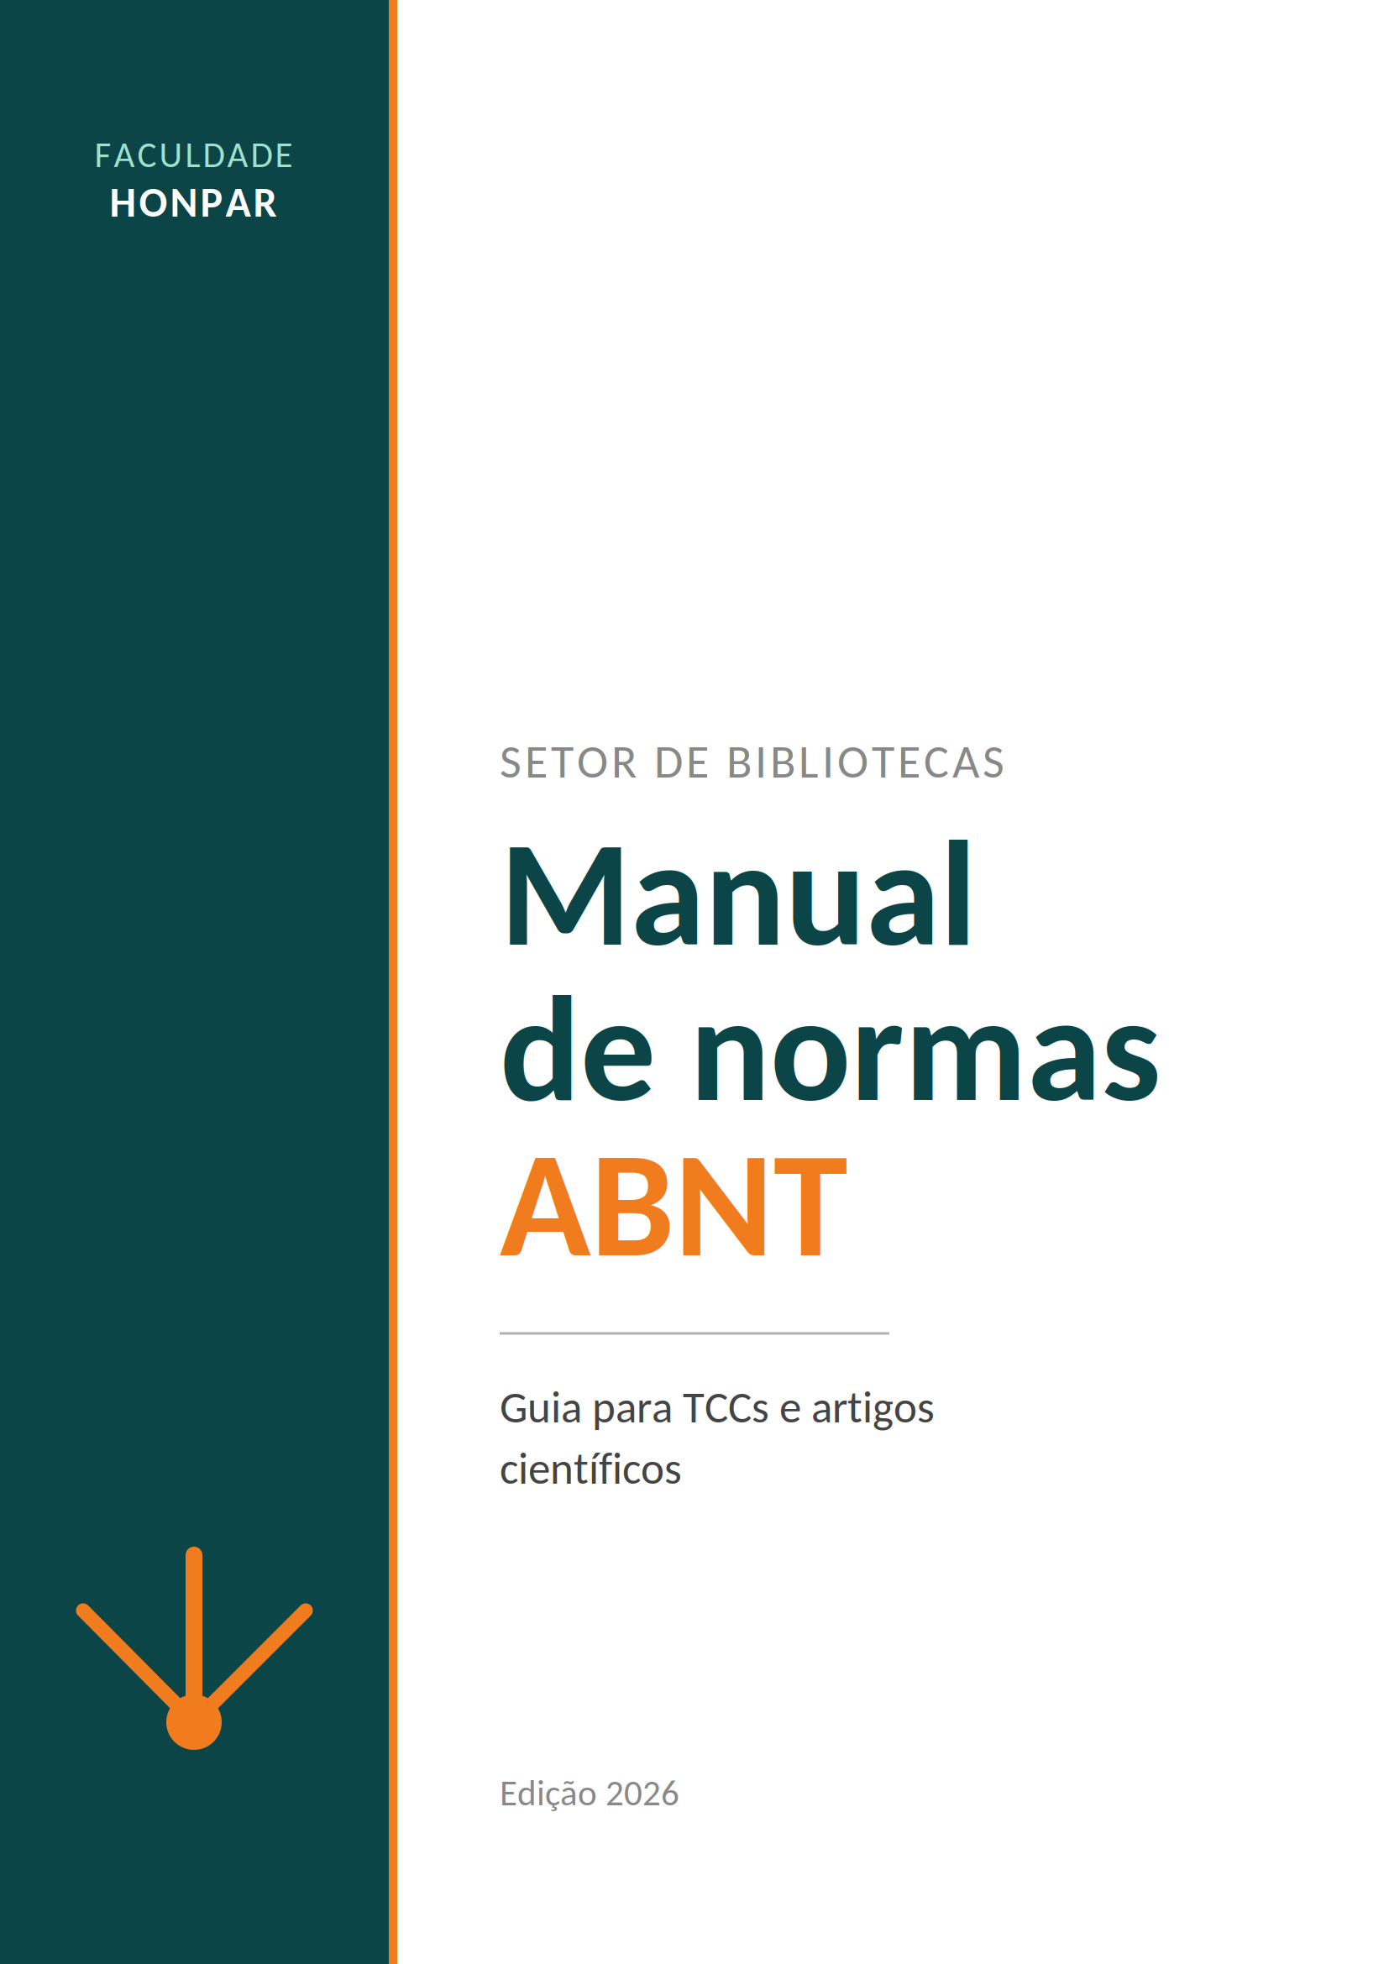


MANUAL DE NORMALIZAÇÃO DE TRABALHOS ACADÊMICOS
Diretrizes para estruturação, formatação e apresentação de trabalhos acadêmicos, em conformidade com as normas da ABNT

Setor de Bibliotecas
Faculdade HONPAR
2026

EXPEDIENTE
Elaboração:
Nicole Perugini Stadtlober
Professora e Coordenadora do Programa de Pesquisa e Iniciação Científica (PPIC) da Faculdade HONPAR
Coordenação:
Camila Perugini Stadtlober
Coordenadora do Curso de Medicina da Faculdade HONPAR
Revisão técnica:
João Vivado de Souza
Bibliotecário - Coordenador da Biblioteca da Faculdade HONPAR
Aprovação:
Marcia Cristina Krempel
Direção Geral da Faculdade Honpar

Faculdade HONPAR — 2026

SUMÁRIO
EXPEDIENTE 3
SUMÁRIO 4
1 Apresentação 6
2 Estrutura do Trabalho Acadêmico 7
2.1 Elementos pré-textuais 7
2.2 Elementos textuais 7
2.3 Elementos pós-textuais 8
3 Formatação Geral do Texto 9
3.1 Papel, margens e fonte 9
3.2 Espaçamento e alinhamento 9
3.3 Paginação 9
3.4 Numeração progressiva de seções 10
3.5 Ilustrações e tabelas 10
4 Citações (NBR 10520) 11
4.1 Sistema de chamada 11
4.2 Citação direta 11
Citação direta curta (até 3 linhas) 11
Citação direta longa (mais de 3 linhas) 11
4.3 Citação indireta (paráfrase) 12
4.4 Citação de citação (apud) 12
4.5 Regras de destaque e supressão 12
5 Referências (NBR 6023) 13
5.1 Elementos essenciais 13
5.2 Exemplos por tipo de fonte 13
Livro (um autor) 13
Livro (até três autores) 13
Livro (mais de três autores) 13
Capítulo de livro 13
Artigo de periódico científico 13
Artigo de periódico eletrônico (com DOI) 14
Trabalho de Conclusão de Curso, dissertação ou tese 14
Documento eletrônico (site institucional) 14
Legislação 14
6 Ficha Catalográfica 15
6.1 Quem elabora 15
6.2 Como solicitar 15
6.3 Onde ela é posicionada no trabalho 15
7 Modelos para Preenchimento 17
7.1 Modelo de capa 17
7.2 Modelo de folha de rosto 18
8 Erros Comuns e Boas Práticas 19
9 Onde Buscar Apoio 20

1 Apresentação
Este manual foi elaborado pelo Setor de Bibliotecas da Faculdade HONPAR com o objetivo de orientar discentes na elaboração de Trabalhos de Conclusão de Curso (TCC), artigos científicos e demais produções acadêmicas, em conformidade com as normas da Associação Brasileira de Normas Técnicas (ABNT) atualmente vigentes.
As normas da ABNT existem para dar um padrão comum de apresentação à produção científica brasileira, facilitando a leitura, a indexação e a comparação entre trabalhos de diferentes áreas e instituições. Seguir essas normas não é uma formalidade burocrática: é parte do processo de comunicação científica, que exige clareza, rastreabilidade das fontes utilizadas e respeito à autoria alheia.
Este material está organizado em blocos temáticos — formatação geral, estrutura do trabalho, citações e referências — para que você possa consultá-lo tanto na íntegra, durante o planejamento do trabalho, quanto pontualmente, no momento de tirar uma dúvida específica durante a escrita.
Atenção: Este manual traz uma síntese aplicada das normas. Em casos de dúvida técnica mais específica (por exemplo, referências de fontes pouco comuns), consulte diretamente a norma ABNT correspondente ou procure o Setor de Bibliotecas.

2 Estrutura do Trabalho Acadêmico
Um trabalho acadêmico normalizado pela ABNT (NBR 14724) é dividido em três grandes blocos: elementos pré-textuais, elementos textuais e elementos pós-textuais. Cada um tem uma função específica e uma ordem de apresentação definida.
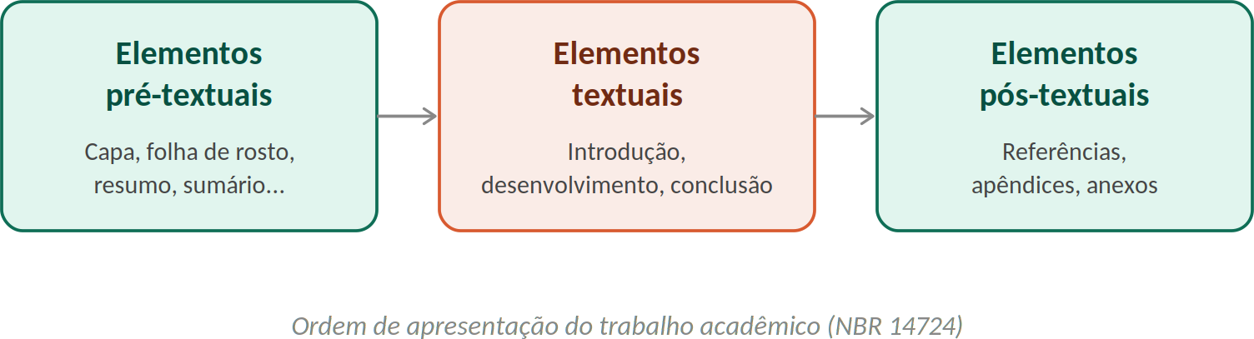
Figura 1 – Ordem dos blocos de um trabalho acadêmico (NBR 14724)

2.1 Elementos pré-textuais
Antecedem o texto propriamente dito e situam o leitor sobre o que é o trabalho, quem o produziu e onde encontrar cada parte.
- Capa (obrigatório);
- Folha de rosto (obrigatório);
- Folha de aprovação (obrigatório, para TCCs);
- Dedicatória (opcional);
- Agradecimentos (opcional);
- Epígrafe (opcional);
- Resumo na língua vernácula (obrigatório);
- Resumo em língua estrangeira – Abstract (obrigatório);
- Lista de ilustrações (opcional);
- Lista de tabelas (opcional);
- Lista de abreviaturas e siglas (opcional);
- Lista de símbolos (opcional);
- Sumário (obrigatório).

2.2 Elementos textuais
É o núcleo do trabalho, onde o conteúdo é efetivamente desenvolvido. De modo geral, organiza-se em três partes:
- Introdução: apresenta o tema, o problema de pesquisa, os objetivos (geral e específicos) e a justificativa do trabalho.
- Desenvolvimento: contempla a revisão de literatura (referencial teórico), os procedimentos metodológicos, a apresentação e a discussão dos resultados. Esta seção costuma ser dividida em capítulos ou seções numeradas.
- Conclusão (ou Considerações finais): retoma os objetivos propostos, sintetiza os principais achados e aponta limitações e sugestões para trabalhos futuros.

2.3 Elementos pós-textuais
Vêm depois do texto principal e reúnem material de apoio ou complementar.
- Referências (obrigatório);
- Glossário (opcional);
- Apêndice(s) (opcional) – material produzido pelo próprio autor;
- Anexo(s) (opcional) – material não elaborado pelo autor, mas usado como fundamentação;
- Índice (opcional).

3 Formatação Geral do Texto

3.1 Papel, margens e fonte
- Papel: formato A4 (21,0 cm x 29,7 cm).
- Margens: esquerda e superior de 3 cm; direita e inferior de 2 cm.
- Fonte: Arial ou Times New Roman, tamanho 12 para o texto corrido.
- Notas de rodapé, legendas e citações longas: fonte tamanho 10.
- Cor da fonte: preta, exceto em ilustrações, quando a cor pode ser necessária para compreensão.
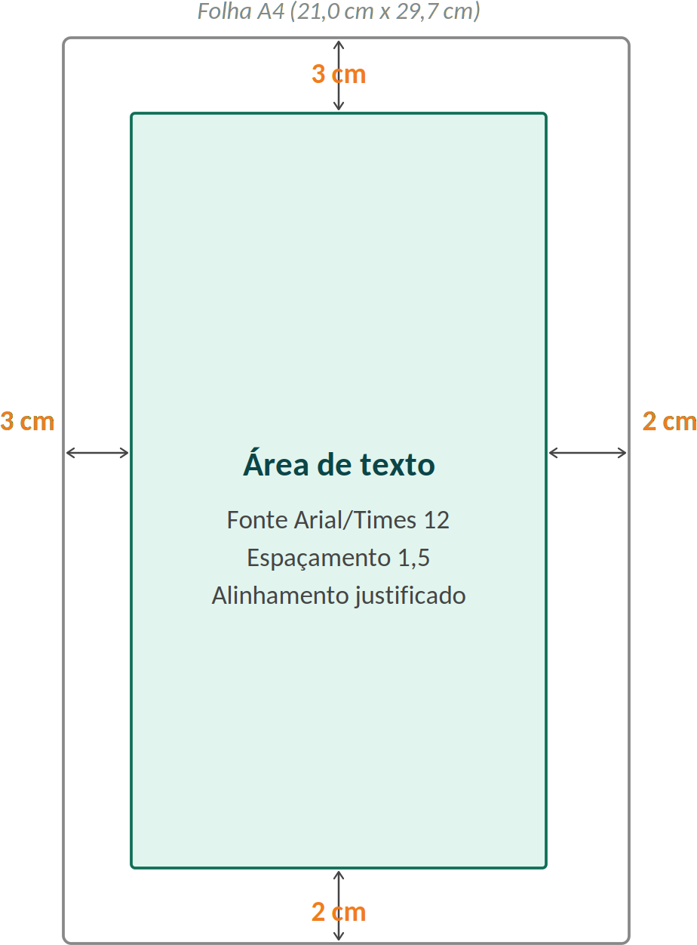
Figura 2 – Margens da página conforme a ABNT

3.2 Espaçamento e alinhamento
- Espaçamento entre linhas: 1,5 para o texto corrido.
- Espaçamento simples para: citações longas, notas de rodapé, referências, legendas de ilustrações e tabelas, e ficha catalográfica.
- Alinhamento: justificado para parágrafos de texto.
- Parágrafo: recuo de 1,25 cm (aproximadamente 1 tabulação) na primeira linha.

3.3 Paginação
A contagem das páginas começa na folha de rosto, mas a numeração só aparece a partir da primeira folha da parte textual (Introdução), em algarismos arábicos, no canto superior direito, a 2 cm da borda.

3.4 Numeração progressiva de seções
Utiliza-se numeração progressiva para organizar o texto em seções e subseções, evidenciando a hierarquia do conteúdo. O indicativo numérico precede o título, separado por um espaço (sem ponto após o número).
1 INTRODUÇÃO
2 REVISÃO DE LITERATURA
2.1 Subtítulo de primeiro nível
2.1.1 Subtítulo de segundo nível
3 METODOLOGIA
Atenção: Evite ultrapassar cinco níveis de subseção (ex.: 2.1.1.1.1). Estruturas muito profundas dificultam a leitura; prefira reorganizar o conteúdo em novas seções.

3.5 Ilustrações e tabelas
Toda ilustração (fotografia, gráfico, desenho, mapa, quadro etc.) deve ter sua identificação na parte superior, precedida da palavra designativa (Figura, Gráfico, Quadro...), seguida do número de ordem e do título. Na parte inferior, indica-se a fonte.
Tabelas seguem as normas do IBGE: título na parte superior e fonte na parte inferior; as laterais da tabela permanecem sem bordas fechadas (abertas nas laterais).
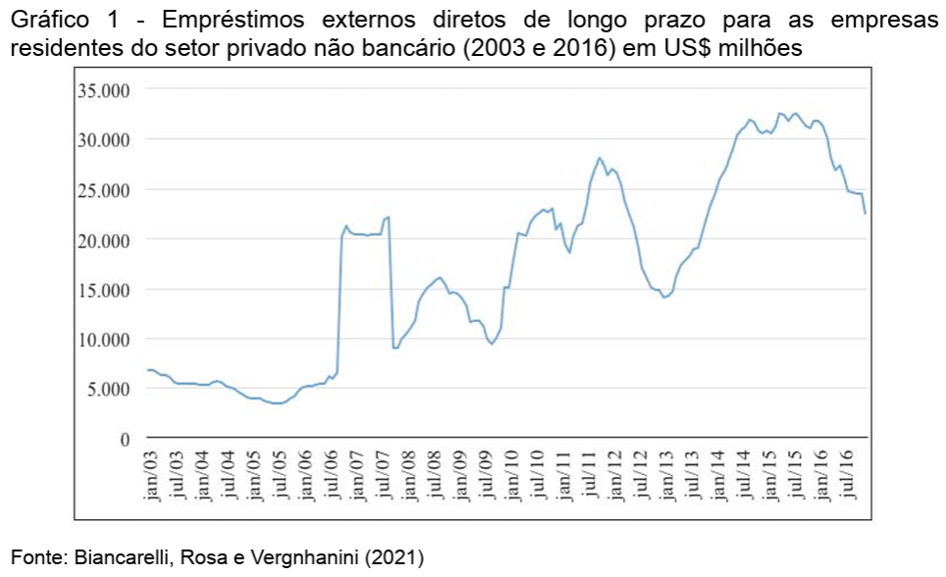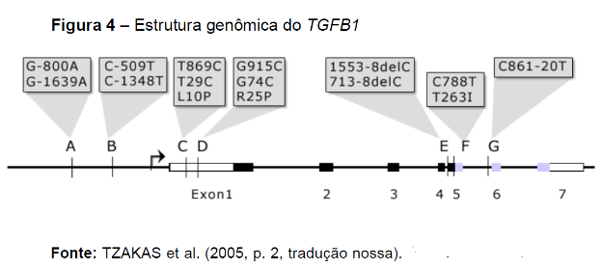
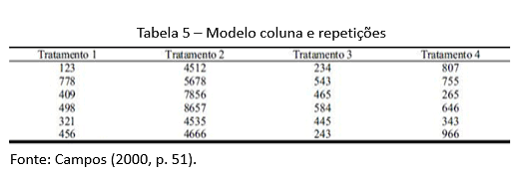

4 Citações (NBR 10520)
Citação é a menção, no texto, de uma informação extraída de outra fonte. Ela é o principal mecanismo de diálogo entre o seu trabalho e a produção científica já existente sobre o tema e a garantia de que a autoria de cada ideia está devidamente creditada.

4.1 Sistema de chamada
A Faculdade HONPAR adota o sistema autor-data para chamadas de citação no corpo do texto, por ser o mais utilizado na produção científica em saúde e ciências biológicas. Nesse sistema, a fonte é indicada pelo sobrenome do autor (ou pela entidade responsável) e pelo ano de publicação.

4.2 Citação direta
Reproduz literalmente as palavras do autor consultado.
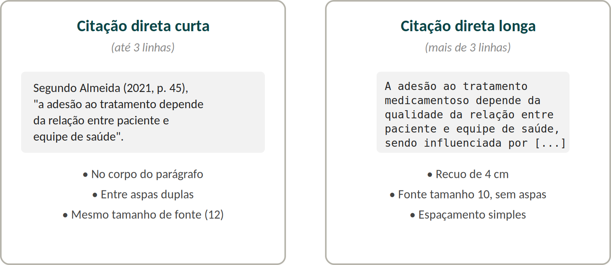
Figura 3 – Citação direta curta versus citação direta longa

Citação direta curta (até 3 linhas)
Deve ser inserida no corpo do parágrafo, entre aspas duplas, mantendo a fonte e o tamanho do texto normal.
Segundo Almeida (2021, p. 45), "a adesão ao tratamento medicamentoso depende diretamente da qualidade da relação entre paciente e equipe de saúde".

Citação direta longa (mais de 3 linhas)
Deve formar um bloco independente, com recuo de 4 cm da margem esquerda, fonte tamanho 10, espaçamento simples e sem aspas.
Almeida (2021, p. 45) destaca que:
A adesão ao tratamento medicamentoso depende diretamente da
qualidade da relação entre paciente e equipe de saúde, sendo
influenciada por fatores como o vínculo terapêutico, a clareza
das orientações fornecidas e o suporte familiar recebido ao
longo do acompanhamento clínico.

4.3 Citação indireta (paráfrase)
Reproduz a ideia do autor consultado, mas com as palavras de quem escreve o trabalho. Não leva aspas, e a indicação da página é opcional (recomendada quando facilita a localização do trecho original).
Almeida (2021) afirma que o vínculo entre paciente e equipe de saúde é determinante para a adesão ao tratamento.

4.4 Citação de citação (apud)
Usada quando não se teve acesso à obra original, apenas a uma obra que a cita. Deve ser evitada sempre que possível — priorize sempre consultar a fonte primária.
Silva (1998 apud ALMEIDA, 2021, p. 12) argumenta que...
Atenção: No exemplo acima, apenas "Almeida, 2021" entra nas Referências ao final do trabalho — Silva (1998) não foi consultado diretamente.

4.5 Regras de destaque e supressão
- Para dar ênfase a um trecho, usa-se "grifo nosso" entre parênteses após a citação.
- Para suprimir parte do texto citado, usa-se reticências entre colchetes: [...]
- Dois ou três autores: citam-se todos os sobrenomes, separados por "e" (indireta) ou "&" quando em inglês (direta), ex.: (SILVA; SOUZA, 2020).
- Mais de três autores: cita-se o sobrenome do primeiro autor seguido de "et al.", ex.: (SILVA et al., 2020).

5 Referências (NBR 6023)
A lista de referências reúne, ao final do trabalho, todas as fontes efetivamente citadas no texto, em ordem alfabética pelo sobrenome do primeiro autor (ou pelo título, em obras sem autoria definida). Alinhamento à esquerda e espaçamento simples entre linhas, com um espaço em branco entre uma referência e outra.

5.1 Elementos essenciais
De modo geral, toda referência deve permitir identificar: autor(es), título, edição (a partir da 2ª), local de publicação, editora e ano de publicação. Elementos complementares (como número de páginas, série ou DOI) podem ser acrescentados quando pertinentes.

5.2 Exemplos por tipo de fonte

Livro (um autor)
SILVA, José Carlos. Fisiologia humana aplicada. 3. ed. São Paulo: Manole, 2019.

Livro (até três autores)
OLIVEIRA, Marina; SANTOS, Paulo; LIMA, Carla. Bases da farmacologia
clínica. 2. ed. Rio de Janeiro: Guanabara Koogan, 2020.

Livro (mais de três autores)
ALMEIDA, Renata et al. Semiologia médica: fundamentos e prática.
São Paulo: Atheneu, 2021.

Capítulo de livro
COSTA, Bruno. Avaliação clínica do paciente pediátrico. In: SANTOS,
Paulo (org.). Manual de pediatria. 4. ed. São Paulo: Manole, 2018.
p. 112-130.

Artigo de periódico científico
MARTINS, Ana Paula; FERREIRA, Luiz. Adesão terapêutica em pacientes
crônicos: uma revisão sistemática. Revista Brasileira de Clínica
Médica, São Paulo, v. 18, n. 2, p. 88-97, abr./jun. 2020.

Artigo de periódico eletrônico (com DOI)
ROCHA, Fernanda et al. Impacto da telemedicina no acompanhamento de
pacientes crônicos. Ciência & Saúde Coletiva, Rio de Janeiro, v. 27,n. 3, p. 901-912, 2022. DOI: 10.1590/1413-81232022273.00452021.

Trabalho de Conclusão de Curso, dissertação ou tese
PEREIRA, Juliana. Prevalência de hipertensão arterial em adultos
jovens: estudo de coorte. 2022. Trabalho de Conclusão de Curso
(Graduação em Medicina) – Faculdade Honpar, Arapongas, 2022.

Documento eletrônico (site institucional)
ORGANIZAÇÃO MUNDIAL DA SAÚDE. Diretrizes para o manejo clínico da
dengue. Genebra: OMS, 2023. Disponível em:https://www.who.int/xxxx.
Acesso em: 12 mar. 2026.

Legislação
BRASIL. Lei nº 8.080, de 19 de setembro de 1990. Dispõe sobre as
condições para a promoção, proteção e recuperação da saúde [...].
Diário Oficial da União, Brasília, DF, 20 set. 1990.
Atenção: Para fontes não contempladas nesta lista (normas técnicas, imagens, vídeos, redes sociais, softwares etc.), consulte a NBR 6023 vigente ou o Setor de Bibliotecas.

6 Ficha Catalográfica
A ficha catalográfica é um conjunto padronizado de dados que identifica bibliograficamente o trabalho (autor, título, orientador, instituição, palavras-chave, classificação por assunto etc.), permitindo que ele seja catalogado e localizado em bibliotecas e repositórios. Ela é obrigatória para Trabalhos de Conclusão de Curso, dissertações e teses depositados no acervo da Faculdade HONPAR.

6.1 Quem elabora
A ficha catalográfica é elaborada exclusivamente pelo Setor de Bibliotecas, a partir de informações fornecidas pelo próprio discente (dados da capa/folha de rosto e resumo do trabalho). Não é um elemento que o aluno deve criar ou formatar por conta própria.

6.2 Como solicitar
- Finalize a versão do trabalho já aprovada pelo(a) orientador(a), com título definitivo;
- Preencha o formulário de solicitação de ficha catalográfica disponibilizado pelo Setor de Bibliotecas, informando: nome completo do autor, título e subtítulo do trabalho, nome do orientador, curso, ano de defesa e resumo;
- Envie a solicitação com a antecedência mínima indicada pelo Setor de Bibliotecas em relação ao prazo de entrega final do trabalho;
- A ficha será devolvida em formato digital, pronta para ser inserida no verso da folha de rosto.

6.3 Onde ela é posicionada no trabalho
A ficha catalográfica é inserida no verso da folha de rosto (folha de rosto, anverso; ficha catalográfica, verso), na parte inferior da página, dentro de uma moldura retangular, conforme modelo fornecido pelo Setor de Bibliotecas.
Atenção: Não copie o modelo de ficha catalográfica de outro trabalho ou instituição — cada ficha é gerada individualmente com os dados específicos do seu trabalho.

Verso da folha de rosto:

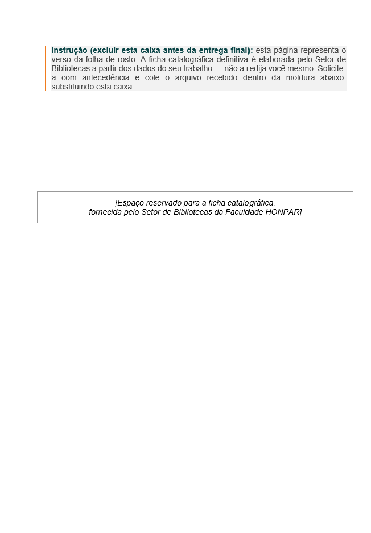

7 Modelos para Preenchimento
As duas páginas a seguir trazem modelos prontos de capa e de folha de rosto, já formatados conforme as normas da ABNT (margens, fonte, alinhamento e espaçamento). Basta substituir o conteúdo entre colchetes pelas informações do seu trabalho e apagar os colchetes.
Atenção: Mantenha a formatação (fonte, tamanho e alinhamento) já aplicada nos modelos — apenas substitua o texto entre colchetes. Se o seu curso tiver uma exigência específica de conteúdo na folha de rosto (por exemplo, banca examinadora), consulte seu orientador antes de alterar a estrutura.

7.1 Modelo de capa
Elementos obrigatórios, nesta ordem: instituição (com logo), nome do autor, título e subtítulo (se houver), local e ano.
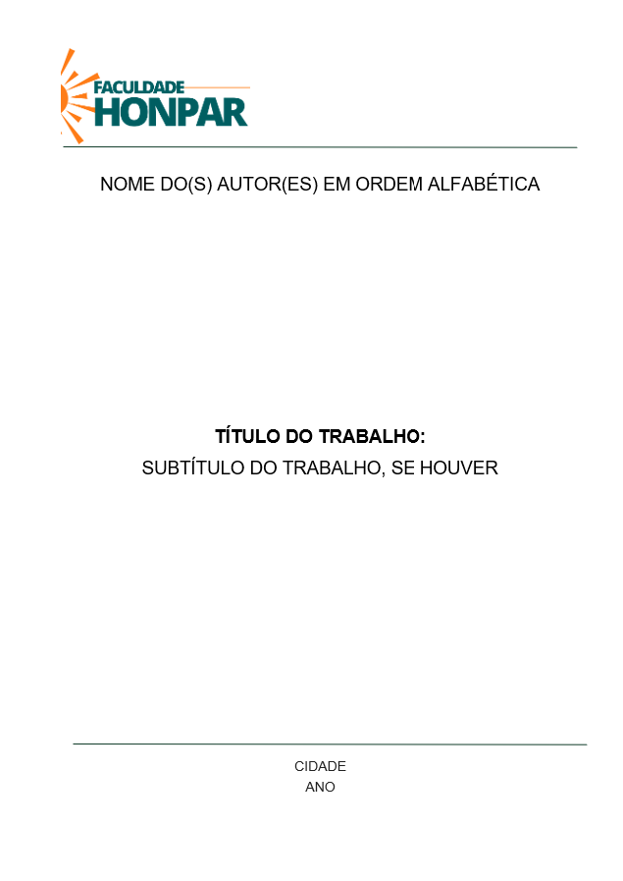

7.2 Modelo de folha de rosto
Repete os elementos da capa e acrescenta a natureza do trabalho (tipo, objetivo, instituição e área de concentração) e o nome do orientador.

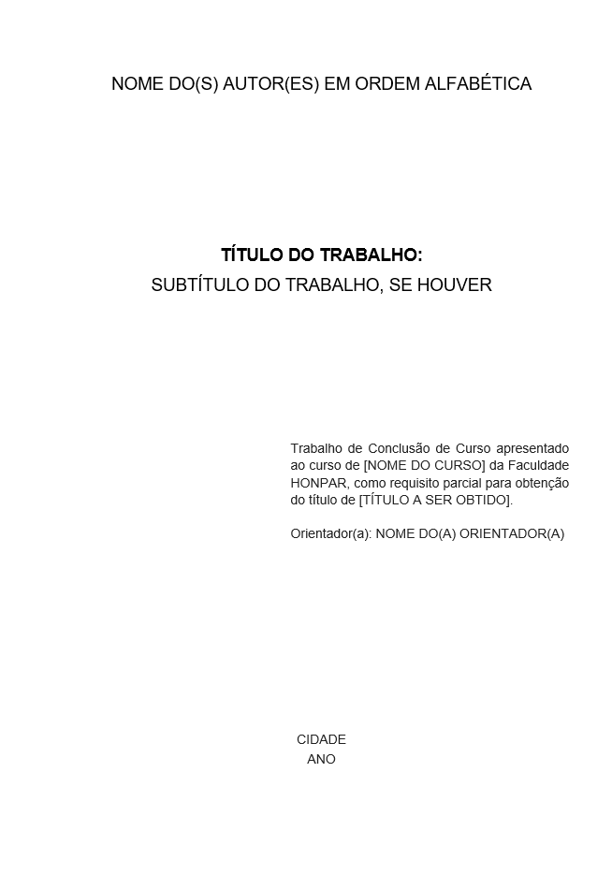

8 Erros Comuns e Boas Práticas
A tabela a seguir reúne equívocos frequentes identificados pela equipe do Setor de Bibliotecas na revisão de trabalhos, com a orientação correspondente segundo a ABNT.
Situação comum | Orientação correta
Citar um autor sem incluí-lo nas Referências | Toda citação no texto deve corresponder a uma entrada na lista de Referências, e vice-versa.
Usar "apud" para toda e qualquer citação indireta | "Apud" é exclusivo para citação de citação (fonte não consultada diretamente); use-o apenas quando necessário.
Misturar sistemas de citação (autor-data e numérico) no mesmo trabalho | Escolha um único sistema de chamada e mantenha-o do início ao fim do texto.
Referências fora de ordem alfabética | Ordene pelo sobrenome do primeiro autor (ou pelo título, na ausência de autoria).
Títulos de seção sem hierarquia clara | Use numeração progressiva consistente (1, 1.1, 1.1.1) e evite pular níveis.

9 Onde Buscar Apoio
O Setor de Bibliotecas da Faculdade HONPAR está à disposição para auxiliar na normalização de trabalhos acadêmicos, incluindo:
- Orientação individual sobre formatação e normalização;
- Revisão de referências e citações;
- Elaboração de ficha catalográfica para TCCs, dissertações e teses;
- Orientações sobre repositório institucional e submissão do trabalho final.
Para agendar atendimento, procure a equipe do Setor de Bibliotecas pelos canais institucionais de contato da Faculdade HONPAR.

Faculdade HONPAR — Setor de Bibliotecas

